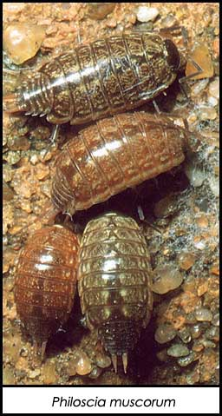
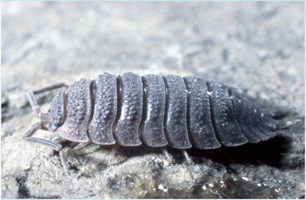
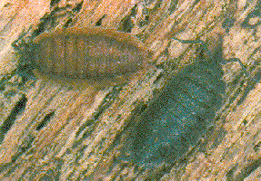
Contrairement à une idée reçue les cloportes ne sont pas des insectes mais des crustacés. Ils possèdent en effet sept paires de pattes et non trois paires comme les insectes. Il en existe ainsi environ 900 espèces dans le monde et 166 espèces en France (VANDEL 1962). Ces animaux, qui nous sont familiers, se trouvent en général dans les endroits humides : ils colonisent les souches de bois mort, la litière, les caves ou bien encore le tas de compost du jardin.La durée de vie moyenne d'un cloporte est de 2 à 3 ans
Philoscia muscorum :
Cette espèce est fort ubiquiste; elle est surtout commune dans les bois sous les écorces, les mousses, les amas de feuilles mortes; mais elle est également fréquente dans les prairies humides, les fossés creusés entre les champs... (VANDEL 1962)
Porcellio scaber : Cette espèce est la plus connue et la plus fréquemment rencontrée, on la trouve sous les pierres et dans le bois mort ou vivant.
Information tirée du site Internet : http://perso.wanadoo.fr/zenza/cloportes/frame2.html

Contrairement à une idée reçue les cloportes ne sont pas des insectes mais des crustacés. Ils possèdent en effet sept paires de pattes et non trois paires comme les insectes. Il en existe ainsi environ 900 espèces dans le monde et 166 espèces en France (VANDEL 1962). Ces animaux, qui nous sont familiers, se trouvent en général dans les endroits humides : ils colonisent les souches de bois mort, la litière, les caves ou bien encore le tas de compost du jardin.La durée de vie moyenne d'un cloporte est de 2 à 3 ans
Philoscia muscorum :
Cette espèce est fort ubiquiste; elle est surtout commune dans les bois sous les écorces, les mousses, les amas de feuilles mortes; mais elle est également fréquente dans les prairies humides, les fossés creusés entre les champs... (VANDEL 1962)
Porcellio scaber : Cette espèce est la plus connue et la plus fréquemment rencontrée, on la trouve sous les pierres et dans le bois mort ou vivant.
Information tirée du site Internet : http://perso.wanadoo.fr/zenza/cloportes/frame2.html

